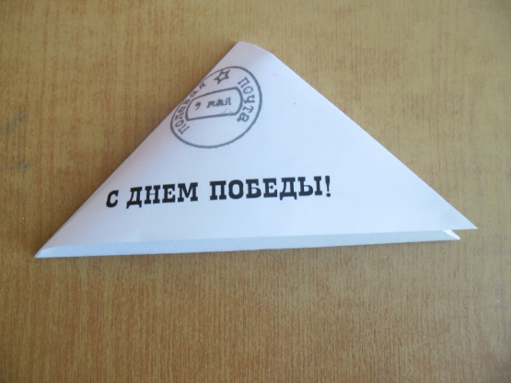

Треугольником сложен пожелтевший листок,
В нем и горькое лето, и сигналы тревог,
В нем печаль отступления в тот отчаянный год,
Рвется ветер осенний и команда: вперед!
Даже смерть отступала, хоть на несколько дней,
Где солдатские письма шли дорогой своей.
И с поклоном последним письма, полные сил,
От погибших в сражениях почтальон приносил.
Письма с фронта вобрали и судьбу, и любовь,
И бессонную правду фронтовых голосов.
В письмах вера солдата в наши мирные дни,
Хоть и были когда-то так далеко они.

